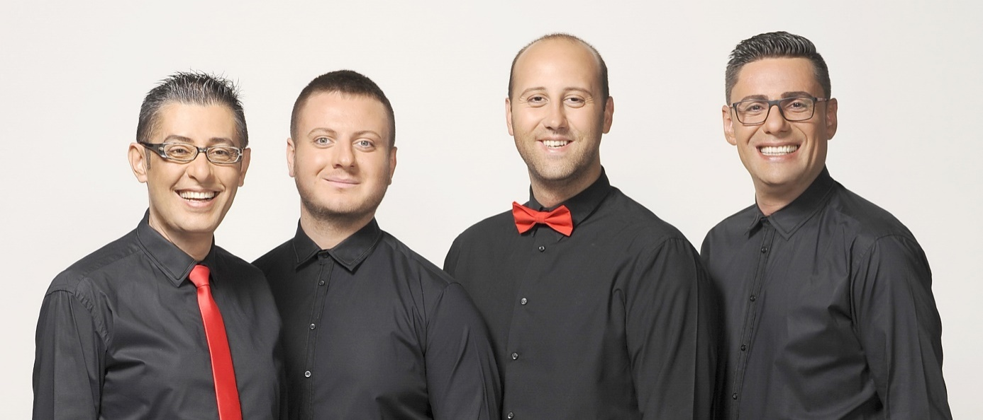
СВЕТОГЛАС - Тайнството на Българската Полифония©

С уникалните си гласове и магнетично сценично присъствие, с разнообразната си програма и различен прочит на традицията, квартет „Светоглас“ се нарежда сред най-популярните и обичани български фолклорни формации. Певците представят една своеобразна панорама на различните музикални диалекти и стилове от традиционното българско фолклорно изкуство и старата църковна музика. Изпълненията на квартета се простират от острите характерни интервали до облагороденото тоноизвличане на ортодоксалната практика.
Формацията е създадена през 2009 година от Даниел Спасов и Милен Иванов - солисти на световноизвестния хор „Мистерията на българските гласове”. Тя е от първите български мъжки вокални формации, чиято цел е да представи богатството и красотата на старинното българско мъжко църковно и народно пеене. След големия световен успех на българските женски гласове, идва една нова формация, с нов прочит на старинния фолклор, с различен тембрален цвят и светоусещане, която превежда на съвременен език повечето от багрите и нюансите на древната българска музикална традиция.
Новото във вокалната и сценична практика на формацията е представянето за първи път на музикални творби от фолклорната култура, които не са звучали никога досега. Това са песни от най-стария български фолклорен пласт, полифонични творби на базата на традицията, импровизации, старинни монодични и хармонични църковно-славянски песнопения. Изключително успешни у нас и по света са поредиците техни концерти под мотото „Тайнството на българската полифония“. Гласовете им звучат еднакво добре както в големите църкви и катедрали, така и в престижни концертни зали и фестивали.

През 2012 година излиза първият албум на „Светоглас”, наречен „Колелото на живота”. През 2014 година по покана на гръцката музикална компания „Музика резервата“ формацията осъществява проекта с църковни песнопения „МолениеГосподне”.
През 2013 година, формация „Светоглас“ осъществява изключително успешно турне в Русия. Взискателната публиката в големите концертни зали и филхармонии на градовете Самара, Толияти, Вологда, Казан, Перм и Екатеринбург аплодира изпълненията на четиримата певци.
Следващата година година квартет „Светоглас“ получава специална покана за участие във фестивала "Музика на вярата" в Казан и участва в откриването на изложбата "Тракийско злато от България - легендите оживяват" в Държавния исторически музей на Москва. През февруари 2014 година певците изнасят концерт в сградата на Европейската комисия в Брюксел.
Певците реализират престижни самостоятелни турнета в Норвегия, Русия, Испания, Великобритания, Белгия, Италия, Колумбия, Унгария, Турция, Швеция, Франция, участват на фестивала за духовна музика в Драмен - Норвегия, фестивала за църковна музика „MaestrodelaRoza“ в Овиедо - Испания, международния музикален фестивал в Картахена Колумбия, фестивала "Три Култури" в Мурсия - Испания, международния фестивал за църковна музика "FaustoFlamini" в Рим, международния фестивал "MusichedellaTerra" в Чериана - Италия, изнасят концерт в престижната зала на Фондация "JuanMarch" в Мадрид - Испания. Наред с международните си участия имат много концерти в България, записи в Българското национално радио, участия в Българската национална телевизия.
„Светоглас” - това е спонтанен израз на българската фолклорна традиция, на красотата и мистиката на старата музика и нейната съвременна вокално - сценична интерпретация.

